

2 DE AGOSTO DE 2021. https://www.oaxaca.gob.mx/coplade/. 2021. 1ª. Edición.

Equipo de redacción: Coordinación de Planeación del Desarrollo de la Coordinación General del COPLADE.

CAPACITACIONES A AUTORIDADES MUNICIPALES 2021

PLANEACIÓN PARA CREAR UN FUTURO SOSTENIBLE
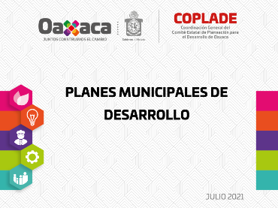
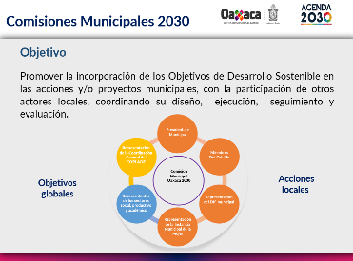
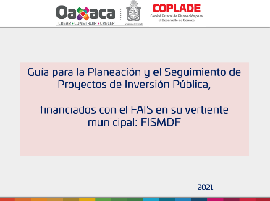
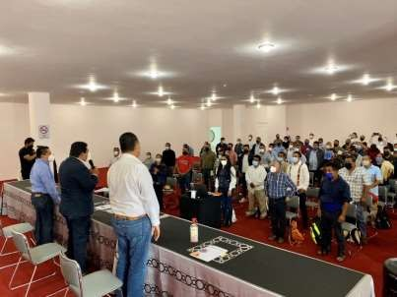
La planeación es el punto de partida de un Gobierno Municipal transparente, honesto, que rinde cuentas a sus comunidades y se lleva con toda responsabilidad y empeño; coadyuvar y vincularse con las Administraciones Municipales es un quehacer del Ejecutivo Estatal y, lo realiza a través de las Dependencias como la Coordinación General del COPLADE, la Secretaría General de Gobierno y la Coordinación de Atención Regional.
Inauguración de Capacitación a Autoridades Municipales de SNI, 14 de julio de 2021.

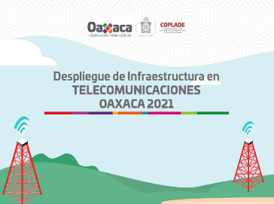

PLANEACIÓN PARA CREAR UN FUTURO SOSTENIBLE

La planeación es una función permanente, plural, de carácter técnico, estandarizada, sistemática y transversal tanto de la Administración Pública Estatal como de la Municipal; la planeación municipal es el punto de partida para lograr el desarrollo y un buen gobierno, permite tomar decisiones para alcanzar las metas propuestas que amplíen y mejoren las opciones, oportunidades y capacidades de la comunidad. Para identificar los objetivos de políticas y prioridades que impulsen y consoliden el desarrollo integral y sostenible en el territorio, es importante que en este proceso se incorporen las perspectivas indígena, ambiental y de género, así como la gestión integral de riesgos.
E D I T O R I A L

Ahora bien, la Planeación Estatal es conducida por el Poder Ejecutivo a través del Comité Estatal de Planeación para el Desarrollo de Oaxaca (COPLADE), para definir la visión estratégica de mediano y largo plazo, así como para formular instrumentos y estrategias de planeación para el desarrollo del Estado; por conducto de la Coordinación General dirige la planeación participativa y coordina la elaboración y validación del Plan Estatal de Desarrollo, Dependencia que además establece propuestas para orientar las políticas públicas, acciones y proyectos en el ámbito territorial y, determina mecanismos de colaboración, inducción y gestión, entre otras instancias, con los Municipios.

Es por ello que, la Coordinación General del COPLADE coadyuva en la responsabilidad que las comunidades confieren a sus Autoridades, a través del fortalecimiento de sus capacidades institucionales y de gestión, facilitándoles información y herramientas que requieren para el cumplimiento de sus obligaciones durante su mandato, manteniendo una relación institucional personalizada y dando continuidad a lo realizado por sus antecesores, realizando un trabajo armonizado entre los tres niveles de gobierno, buscando así lo que todos queremos, mejores condiciones en los municipios y un mejor Oaxaca.

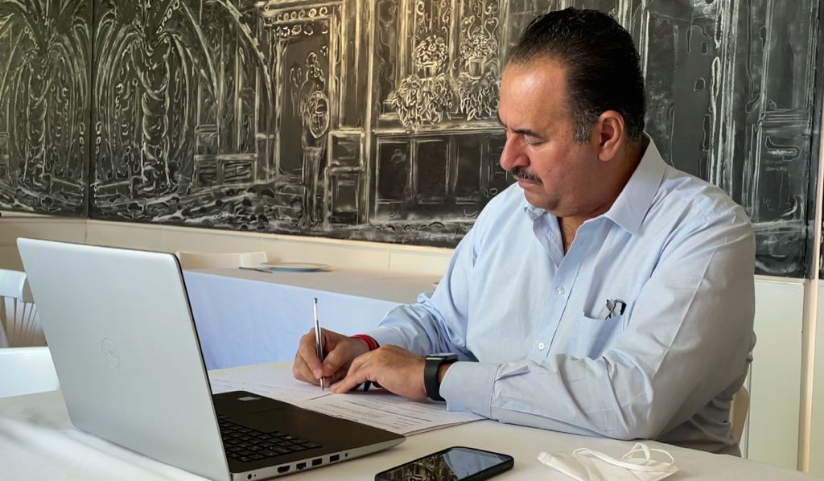

Ing. Jorge Toledo Luis, Coordinador General del COPLADE.
Centro Administrativo del Poder Ejecutivo y Judicial “General Porfirio Díaz, Soldado de la patria”, Edificio “1” María Sabina, Primer Nivel Avenida Gerardo Pandal Graff 1, Reyes Mantecón, San Bartolo Coyotepec, Oaxaca. Tel. 01(951) 5016900 ext. 26413.
Correo electrónico: jorge.toledol@oaxaca.gob.mx, oficialia.coplade@oaxaca.gob.mx.

CONVENIO DE COORDINACIÓN PARA EL DESARROLLO

El Convenio de Coordinación para el Desarrollo signado entre el Gobierno del Estado, a través de la Coordinación General del Comité Estatal de Planeación para el Desarrollo de Oaxaca (COPLADE) y cada uno de los Municipios, tiene como objeto establecer las bases de coordinación para fortalecer las tareas de planeación, ejecución y seguimiento de los planes, programas, y proyectos de inversión pública de los recursos federales y estatales para el desarrollo municipal, así como la colaboración en aquellas áreas que el municipio considere necesarias. El Módulo de Coordinación para el Desarrollo de la región que corresponda, verifica y da seguimiento al cumplimiento del convenio.

Este convenio considera la asesoría y acompañamiento técnico por parte de la Coordinación General del COPLADE para la instalación y operación de las Instancias de Apoyo a la Planeación tales como los Concejos de Desarrollo Social Municipal, los Concejos de Desarrollo Microrregional y las Comisiones Municipales 2030. Cuando lo solicite, capacitarle y colaborarle en la creación de la Instancia Municipal de la Mujer, de Comités de Contraloría Social, del Consejo Municipal de Protección Civil y de los Órganos Municipales del Deporte.

Dado que el Presidente Municipal tiene la obligación y facultad de promover y vigilar la organización e integración del Concejo de Desarrollo Social Municipal, este proceso se deberá llevar a cabo dentro de los primeros sesenta días de haber tomado posesión, fomentando la participación comunitaria en la planeación y priorización de obras y, en los mecanismos de control y seguimiento de proyectos realizados con los recursos públicos.

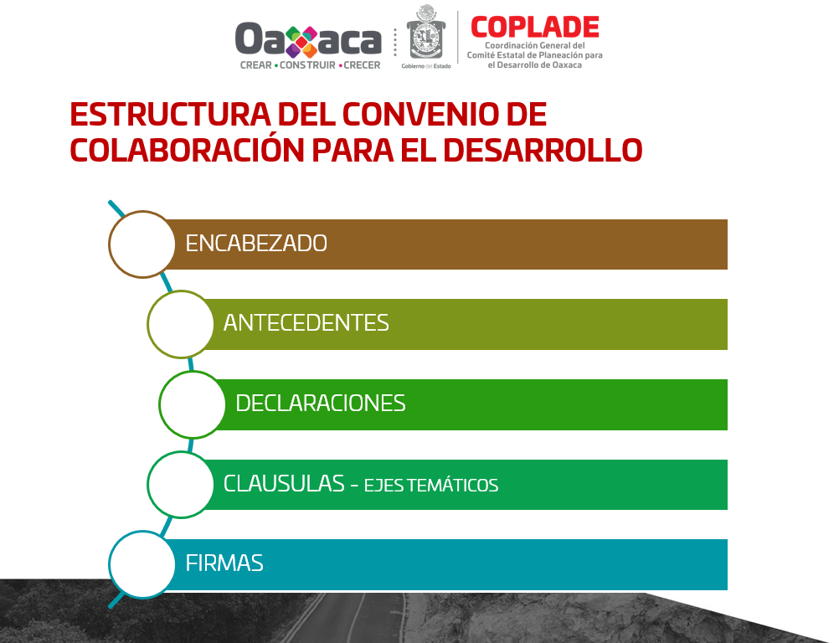

Lic. César del Mar Villalobos González, Coordinador de Módulos para el Desarrollo.
Edificio Ricardo Flores Magón, 4º. Nivel.
cesardelmar.villalobos@oaxaca.gob.mx
9515016900 Ext. 26376

El Convenio establece además la asistencia técnica en la formulación del Plan Municipal de Desarrollo (PMD) Sostenible, a fin de que cumpla con los elementos de planeación y de alineamiento con los documentos rectores federal y estatal, hasta su validación y registro.

Por otra parte, la capacitación a los Municipios sobre los Lineamientos del Fondo de Aportaciones para la Infraestructura Social (FAIS) y el apoyo técnico para la integración de expedientes unitarios de los proyectos de inversión pública, así como para el cumplimiento de sus obligaciones en materia de transparencia y rendición de cuentas.

Una herramienta tecnológica que dispone para fortalecer el proceso de planeación es el Sistema de Información para la Planeación del Desarrollo (SISPLADE), la cual es de acceso público y permite dar a conocer el trabajo conjunto de los Gobiernos Estatal y Municipal, se encuentra disponible en la liga www.sisplade.oaxaca.gob.mx. La Coordinación General del COPLADE otorga a los Municipios los usuarios y contraseñas de acceso al sistema y la capacitación sobre su uso.

Finalmente y dado que existen herramientas para orientar a los Ayuntamientos a mejorar su desempeño de gobierno y consolidar buenas prácticas administrativas, conforme al Convenio se les brinda la capacitación, como lo es para la Guía Consultiva de Desempeño Municipal del Instituto Nacional para el Federalismo y el Desarrollo Municipal (INAFED).

PLANES MUNICIPALES DE DESARROLLO

El Plan Municipal de Desarrollo es un instrumento de planeación en el que se establecen los objetivos, estrategias y prioridades para el desarrollo integral del municipio. El Presidente o Presidenta Municipal tiene la obligación de elaborar este documento dentro de los primeros seis meses de su administración, utilizando para ello metodologías de participación ciudadana, para que todos y todas se sumen en las encuestas, consultas, mesas de trabajo y de diálogo y en la presentación de propuestas. Posteriormente lo somete a aprobación en sesión de cabildo y lo presenta para su validación en la Coordinación General del COPLADE, que es la Dependencia competente, y que además brinda asistencia técnica en la formulación de dichos planes, de acuerdo a la normatividad vigente y a las directrices de la Agenda 2030 para el Desarrollo Sostenible, el Plan Nacional de Desarrollo 2019-2024, el Plan Estatal de Desarrollo 2016-2022 y los lineamientos emitidos para tal fin; hasta obtener su validación y registro en el Sistema de Información para la Planeación del Desarrollo (SISPLADE).

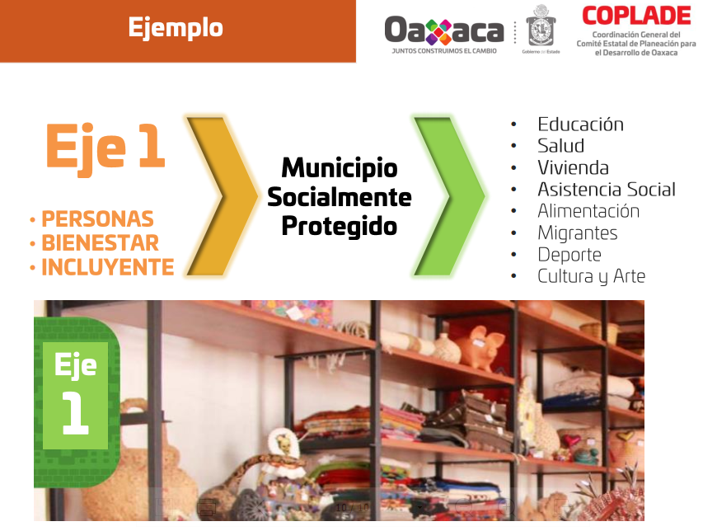
Marco Antonio Reyes Terán, Coordinador de Planeación del Desarrollo.
Edificio Ricardo Flores Magón, 3er. Nivel
marco.reyes.teran@oaxaca.gob.mx
9515016900 Ext. 26391

El plan municipal debe tener los elementos y la estructura señalada en la Guía para la elaboración de Planes Municipales de Desarrollo Sostenible, que integra desde un mensaje del Presidente o Presidenta Municipal, el fundamento legal, la misión y la visión, un contexto municipal, diagnósticos, los objetivos, estrategias y líneas de acción, metas e indicadores, hasta su seguimiento y evaluación; bajo los ejes de personas, planeta, prosperidad, paz y alianzas, además considerando las estrategias transversales de Igualdad de género, Pueblos indígenas y, Derechos de niñas, niños y adolescentes.

PLANEACIÓN DEL FONDO DE APORTACIONES PARA LA INFRAESTRUCTURA SOCIAL (FAIS)

El Fondo de Aportaciones para la Infraestructura Social (FAIS) tiene como objetivo fundamental el financiamiento de obras y acciones que beneficien directamente a población en pobreza extrema, localidades con alto o muy alto nivel de rezago social en las zonas de atención prioritaria. El FAIS tiene dos componentes, el Fondo para la Infraestructura Social de las Entidades (FISE) y el Fondo de Infraestructura Social Municipal y de las demarcaciones territoriales del Distrito Federal (FISMDF), este último es el aplicado por los Gobiernos Municipales.

La labor de la Coordinación General del COPLADE es orientar a los municipios en el proceso de planeación y seguimiento de proyectos de inversión pública financiados con el FAIS, para cumplir con los lineamientos normativos y contribuir en la consecución de los objetivos del PND 2019-2024, el PED 2016-2022 y el PMD Sostenible; brindarles el apoyo técnico para la integración de expedientes unitarios de dichos proyectos y para el cumplimiento de su obligaciones en materia de rendición de cuentas, bajo los principios de Transparencia y Acceso a la Información Pública, tal como es el reporte en la Matriz de Inversión para el Desarrollo Social (MIDS) de la Secretaría de Bienestar.

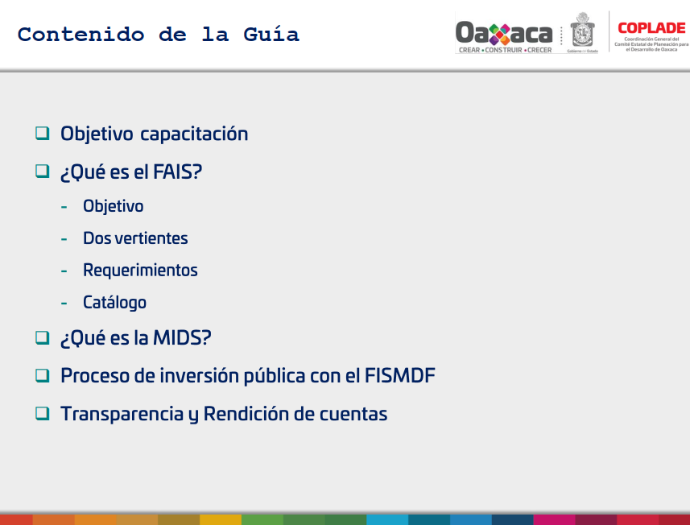

C.P. Amable Cecilia Cruz Lozano, Coordinadora de Operación Municipal, Microrregional y Coinversión Social.
Edificio María Sabina, 2o. Nivel
atencionmunicipioscoplade@gmail.com
9515016900 Ext. 26375

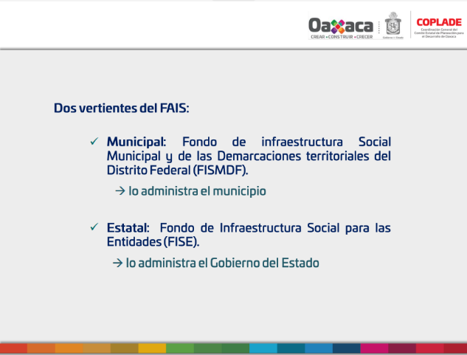
Lic. Pavel Martínez Llamosas, Director de Seguimiento a Proyectos de Inversión Pública
Edificio María Sabina, 2o. Nivel
atencionmunicipioscoplade@gmail.com
9515016900 Ext. 26375

COMISIONES MUNICIPALES 2030

La Agenda 2030 para el Desarrollo Sostenible es un importante plan de acción global emanado desde la ONU en 2015, que tiene como ejes las personas, el planeta, la prosperidad, la participación colectiva y la paz; con el objetivo de cubrir las necesidades en el presente sin afectar las necesidades de las generaciones futuras, a través de 17 Objetivos de Desarrollo Sostenible (ODS).

Derivado de la adopción de esta perspectiva, en febrero de 2018, se creó el Consejo Estatal para el cumplimiento de la Agenda 2030 para el Desarrollo Sostenible; para su avance y logro, la participación de los gobiernos locales en el proceso denominado “localización” es crucial, lo que lleva al entendimiento, sensibilización y aplicación de las metas de los ODS en el territorio de manera integral, en sus dimensiones económica, ambiental y social, teniendo la oportunidad de adoptar este modelo de desarrollo sostenible y asumir sus objetivos y metas como propios, desde su identidad y las características de su municipio.

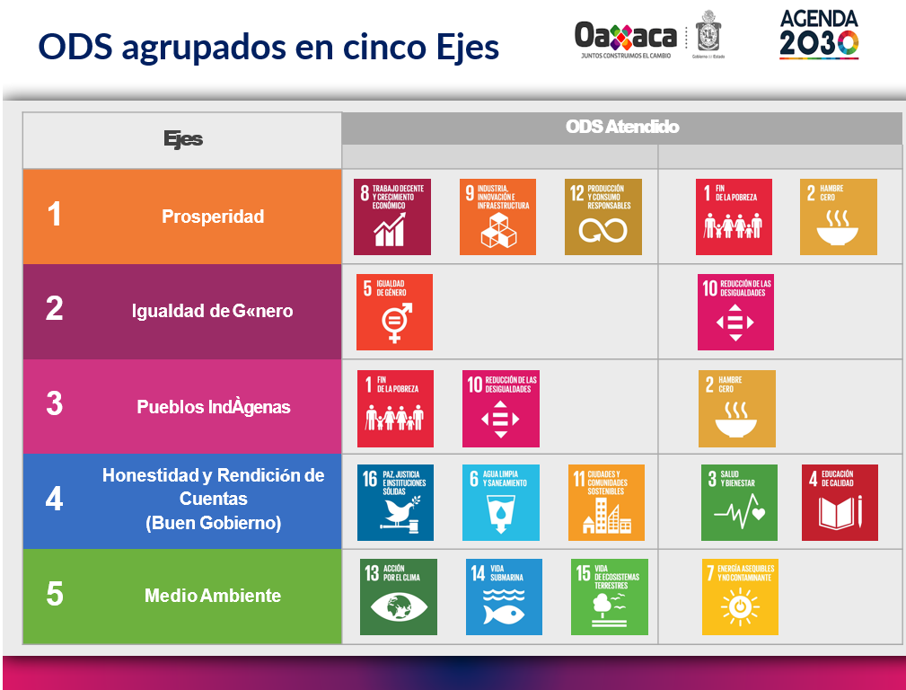

Mtro. Gonzalo Lapuente Sastre, Director de Análisis e Integración de Proyectos de Inversión Pública
Edificio María Sabina, 2o. Nivel
atencionmunicipioscoplade@gmail.com
9515016900 Ext. 26375

Es así que en 2020, con la asesoría y acompañamiento técnico de la Coordinación General del COPLADE, se crearon 93 Comisiones Municipales 2030, integradas por representantes del Ayuntamiento, de los sectores social, productivo y académico, de la Instancia Municipal de la Mujer y del DIF Municipal; que funcionarán a través de los 5 ejes en los que se han agrupado los ODS: Prosperidad, Igualdad de género, Pueblos Indígenas, Honestidad y Rendición de cuentas (Buen Gobierno) y Medio ambiente; y cuyo propósito es coordinar los trabajos para el diseño, ejecución y evaluación de estrategias, políticas, programas y/o acciones para el cumplimiento de la Agenda 2030 para el desarrollo sostenible en el ámbito municipal.

DESPLIEGUE DE INFRAESTRUCTURA EN TELECOMUNICACIONES

Con el propósito de coordinar las acciones necesarias para promover ante las autoridades competentes en el ámbito municipal la creación de infraestructura productiva, que impulse el crecimiento de la cobertura del servicio público de telecomunicaciones en el Estado y conectividad, así como cumplir los objetivos establecidos en el Plan Estatal de Desarrollo 2016-2022 y en los ordenamientos legales respectivos, la Coordinación General del COPLADE ha firmado Convenios de Colaboración en esta materia.

Es así que, se ha convenido con el Gobierno Federal, a través de PROMTEL, Organismo Promotor de Inversiones en Telecomunicaciones, descentralizado de la Secretaría de Comunicaciones y Transportes, cuyo fin es impulsar el acceso efectivo de la población a la comunicación de banda ancha y a los servicios de telecomunicaciones; además con cinco empresas del sector privado de Telecomunicaciones tales como American Tower, Telesites, Vasanta, Center Line y Valzec, a fin de mejorar este servicio de comunicación a distancia en los municipios, apoyándoles en la capacitación, gestión y vinculación con estas instancias.
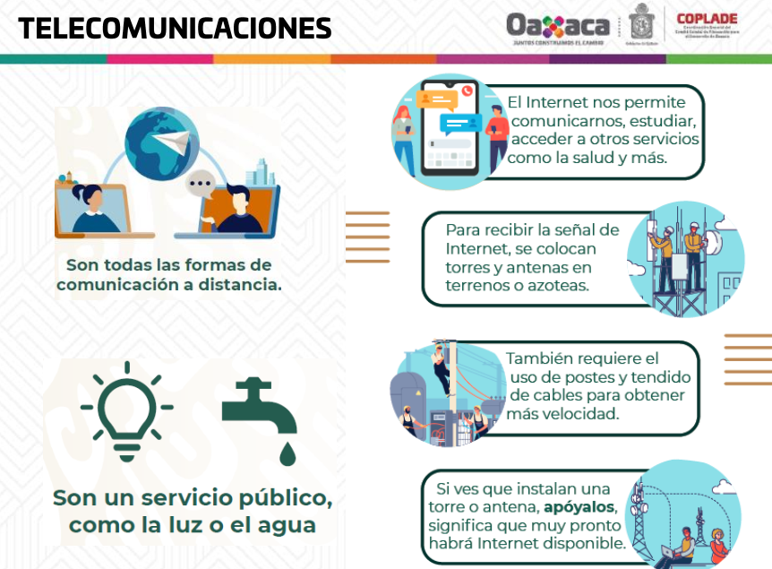

Fuente: PROMTEL
Mtra. Luz Saydi Ortega Mata, Directora de Planes y Programas
Edificio Ricardo Flores Magón, 3er. Nivel
saydiortega@oaxaca.gob.mx
9515016900 Ext. 26391

Mediante estas acciones se impulsa la ampliación de la conectividad, permitiendo una mejor comunicación a distancia y el acceso a mejores servicios de salud y educativos en las comunidades, generación de empleo, comercio electrónico y un gobierno digital, a través de la conjunción de esfuerzos de los Gobiernos Federal, Estatal y Municipales, así como la iniciativa privada.

Dado que en Oaxaca, solo el 55% de la población es usuaria de Internet, el 40.0% de hogares tiene internet y el 62.6% de la población son usuarios del teléfono celular, ocupando el penúltimo lugar a nivel nacional en los principales indicadores de acceso a las TIC’s, según datos del INEGI, esto refleja la necesidad de realizar el despliegue y mantenimiento de infraestructura de telecomunicaciones en la entidad.

Para el despliegue de redes de telecomunicaciones, resulta necesaria la instalación de infraestructura en un área determinada, conocida como sitio, el cual forma parte de los sistemas que proporcionan cobertura, para la prestación de servicios de telecomunicaciones.

Estos sitios consisten en espacios físicos, en los cuales se instalan diversos elementos de la red, entre ellos, la infraestructura activa, que es la que procesa las señales, tales como las antenas, portadoras, agregadores; así como la infraestructura pasiva, tales como torres, postes o mástiles; sobre la cual se colocan las antenas, que son las que emiten y reciben las señales.

Las características de los elementos a instalar en el sitio dependen de diversos factores, tales como el tipo de servicio a prestar y el diseño específico de la red, los cuales determinan las características de las antenas que serán instaladas.

Actualmente se da seguimiento al despliegue de infraestructura en el territorio de los municipios con proyecto, donde se han ubicado los sitios, asimismo se da atención a las solicitudes de municipios que no tienen proyecto.

OFERTA INSTITUCIONAL DE CAPACITACIÓN


Arq. Leonel Martínez Sánchez, Director de Capacitación para la Planeación
Edificio Ricardo Flores Magón, 4o. Nivel
leonel.martinez@oaxaca.gob.mx
9515016900 Ext. 26390

Una de las atribuciones de la Coordinación General del COPLADE es proporcionar orientación, asistencia técnica y capacitación a las Autoridades Municipales, con el fin de fortalecer las tareas de planeación, ejecución y seguimiento de los planes, programas y proyectos de desarrollo municipal, microrregional y regional, coadyuvando en el establecimiento de una agenda desde lo local y en los mecanismos de respuesta ante siniestros y contingencias, reforzando además la relación entre los órdenes de Gobierno Estatal y Municipal, para ello cuenta con un Programa Anual de Capacitación.

Mediante este programa se brindan los temas en materia de planeación como son: Integración de los Concejos de Desarrollo Social Municipal y la priorización de obras; Formulación de Planes Municipales de Desarrollo Sostenible, Uso del SISPLADE y el SISPLADE móvil como una herramienta de planeación municipal; Fondo de Aportaciones para la Infraestructura Social (FAIS); Proceso de coinversión entre el estado y los municipios; Agenda 2030 para el Desarrollo Sostenibles; Estrategias de Planeación territorial; Enfoque Basado en Derechos Humanos (EBDH) así como la información sobre el Convenio de Coordinación para el Desarrollo y su implementación.

Por otra parte, la Coordinación General del COPLADE se vincula con otras Dependencias de la Administración Pública Estatal y Federal como el INEGI, la Secretaría de las Mujeres de Oaxaca, la Secretaría de Finanzas, la Fiscalía General del Estado de Oaxaca, el Órgano Superior de Fiscalización del Estado de Oaxaca, la Defensoría de los Derechos Humanos del Pueblo de Oaxaca, la Secretaría del Medio Ambiente, Energías y Desarrollo Sustentable, entre otras; con el objetivo de proporcionar temas de interés y utilidad o para el cumplimiento de obligaciones durante la gestión de las Autoridades.

MÓDULOS DE COORDINACIÓN PARA EL DESARROLLO
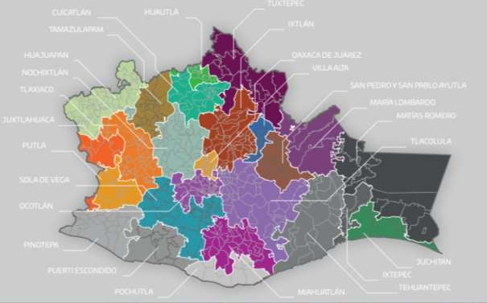

DIRECTORIO

Área/ Módulo | Responsable y Cargo | Ubicación | Datos de contacto
Coordinación de Módulos para el Desarrollo | Lic. Cesar del Mar Antonio Villalobos Gonzalez  Coordinador | Cd Judicial, Edificio "Ricardo Flores Magón" Nivel 4 | cesardelmar.villalobos@oaxaca.gob.mx
Coordinación de Módulos para el Desarrollo | Ing. Eric Dennis Martinez Reyes  Jefe de Departamento | Cd Judicial, Edificio "Ricardo Flores Magón" Nivel 4 | eric1970dennis@gmail.com
Coordinación de Módulos para el Desarrollo | Lic. Manuel León Chávez  Jefe de Departamento | Cd Judicial, Edificio "Ricardo Flores Magón" Nivel 4 | manuelleon@live.com.mx
Coordinación de Módulos para el Desarrollo | Lic. María Fernanda Castillo  Jefa de Departamento | Cd Judicial, Edificio "Ricardo Flores Magón" Nivel 4 | fercastillo.mdcoplade@hotmail.com
Coordinación de Módulos para el Desarrollo | Ing. Ericka Karina Bustamante Padilla  Jefa de Departamento | Cd Judicial, Edificio "Ricardo Flores Magón" Nivel 4 | karina.bustamante@oaxaca.gob.mx
Módulo Cuicatlán | Lic. Carlos Quevedo Fabián  Jefe de Módulo | Hidalgo No. 32, Barrio Grande, San Juan Bautista Cuicatlán | 236 37 40233  misara_uepc@hotmail.com
Módulo Huautla de Jiménez | Lic. Juan Manuel Figueroa Cortés  Enlace Técnico | Av. Jorge L. Tamayo 11, Col. Centro Huautla de Jiménez | 236 37 80192  jumafico@hotmail.com
Módulo  Puerto Escondido | Tec. Néstor Delgado Meneses,  Jefe de Departamento de Enlace Técnico | Eje Hidalgo 509, Entre Cuarto Y Quinto Oriente Sector Centro Puerto Escondido | 2838722269  ndelgadomono@gmail.com
Módulo  Pochutla | Lic. Alfredo Rodríguez Ricardez  Enlace Técnico | Guerrero #3 Sec. 2da. Col. Centro, San Pedro Pochutla | 9585840636  priking70@gmail.com
Módulo  Pinotepa Nacional | Ing. Isael Gerardo Arellanes Hernández  Enlace Técnico | Av. Ing. Norberto Aguirre Palancares S/N Esq. Benito Juárez Altos, Centro, Pinotepa Nacional | 9545432717  igah_02@hotmaIl.com
Módulo  Juchitán | Lic. Alfredo Javier Santiago Rasgado  Jefe de Módulo | Iturbide No.10, Colonia Moderna, Ciudad Ixtepec, | 9717130977 9717131746  alfredolider@live.com.mx
Módulo  Tehuantepec | L.C. Maximina Martínez García  Enlace Técnico | Calle Colón manzana A, lote 9 Fraccionamiento los Tamarindos Santo Domingo Tehuantepec | 9717150666  maxymtz@yahoo.com.mx
Módulo  Matías Romero | Ing. José Juan Cabrera Alvarado  Enlace Técnico | Calle Cuauhtémoc No. 1201, Colonia San Bartolo, Matías Romero Avendaño | 9727222013  chaycabreraalv@gmail.com
Módulo  Ixtepec | Lic. Sonia Beatriz Tinajero Matus  Enlace Técnico | Iturbide No.10, Colonia Moderna, Ciudad Ixtepec, | 9717130977  9717131746  lic.sbtm83@gmail.com
Módulo  Nochixtlán | Lic. Daniel Cuevas Chávez  Jefe de Módulo | Morelos S/N, Barrio El Calvario, Nochixtlán. | 9515220000  modulonochixtlan@hotmail.com
Módulo  Huajuapan de León | Ing. Eugenio Joel Juárez Ortigoza  Enlace Técnico | Aquiles Serdán Esq. Dante S/N Col. San José, Huajuapan de León | 9535320680  joel_550713@yahoo.com.mx
Módulo  Tamazulapan | C. Oscar Rene Morales López  Enlace Técnico | Carretera Cristóbal Colon #27 Altos Col. Centro, Tamazulapam del Espíritu Santo | 9535330271  cgcoplade.tamazulapam@gmail.com
Módulo  Tlaxiaco | Lic. Elías Ventura Santos  Jefe de Módulo | José Domingo Vásquez No. 8 2a. Planta, Colonia Centro | 9535521953  area-tecnica-modulo-tlaxiaco@hotmail.com ventura_elias@hotmail.com
Módulo  Juxtlahuaca | Ing. Diocelina Morelia Lita  Enlace Técnico | Benito Juárez 300, Col. Centro Juxtlahuaca. | 9535540293  sahj25@gmail.com copladejuxtlahuaca@gmail.com
Módulo  Putla | Ing. Erandy Ramírez Martínez  Enlace Técnico | Planta baja del Palacio Municipal, Putla Villa de Guerrero | era017@hotmail.com
Módulo  Tuxtepec | Lic. Esly Cabrera Cruz  Jefe de Módulo | Morelos #791, Col. Jesús Carranza, Tuxtepec. | 2878752752 esly_79245@hotmail.com
Módulo  María Lombardo | Jorge Orlando García Sánchez  Jefe de Departamento de Enlace Técnico | Alfonso Caso No. 36 Altos, Colonia Centro, Santa María Lombardo de Caso | 2838722269  jorgeorlandogarciasanchez19@gmail.com
Módulo  Ixtlan | Lic. Fabián Anacleto García  Jefe de Módulo | Av. 20 d e Noviembre S/N Barrio La Asunción Ixtlán De Juárez. | 9515536142  moduloixtlan@gmail.com gomez-mon31@hotmail.com
Módulo  Villa Alta | Profr. Antonio Gonzalez Martínez  Enlace Técnico | Domicilio Conocido, Palacio Municipal San Idelfonso Villa Alta | glezmtza58@gmail.com
Módulo Sola de Vega | Ing. Pedro Bravo Santos  Encargado de Módulo | Francisco Javier Mina S/N Barrio La Soledad, Villa Sola de Vega | 5740030  pbs920629@gmail.com
Módulo Oaxaca de Juárez | Lic. Luis Aquiles López Sosa  Jefe de Módulo | Cd Judicial, Edificio "Ricardo Flores Magón" Nivel 3 | 95155 82122  luisls1707@gmail.com aquiles.lopez@oaxaca.gob.mx
Módulo Ocotlán | Arq. Ángel Tereso Antonio Ruíz  Jefe de Módulo | Cd Judicial, Edificio "Ricardo Flores Magón" Nivel 2 | 9515016900 EXT 26379  mdrcoplade@gmail.com
Módulo Miahuatlán | Lic. Benigno Luna José, Enlace Técnico | Rivapalacios #208 Col. Centro, Miahuatlán De Porfirio Díaz | 9575720325  licbenigno@gmail.com coplademiahuatlan_08@outlook.com
Módulo Tlacolula | Lic. Juan Michael Juárez García  Jefe de Módulo | Cd Judicial, Edificio "Ricardo Flores Magón" Nivel 2 | 9515016900 EXT. 26399  garciajuarez.jm@gmail.com
Módulo  Ayutla | Lic. Jesús Emmanuel Vásquez Blanco  Enlace Técnico | 2do. Nivel Edif. Gubernamental Daniel Martínez, Centro Ayutla Mixes | 9515582122  jesblanco@hotmail.com

